**Вариант 6.**

- Структурная схема САУ:

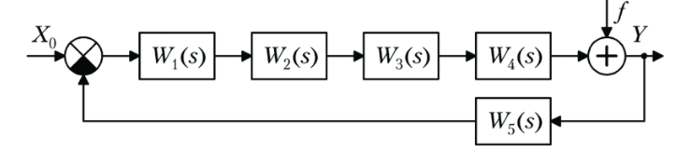

- Передаточные функции САУ:

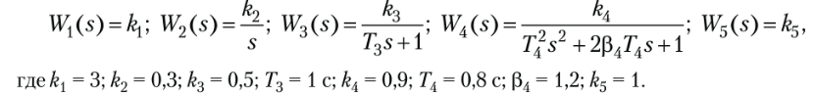

- Графики входных воздействий:

